Муниципальное бюджетное дошкольное образовательное учреждение
«Детский сад «Семицветик»

Сборник игр и упражнений для развития первоначальных навыков программирования и составления алгоритма у детей старшего дошкольного возраста
«Умные игры – умные дети»
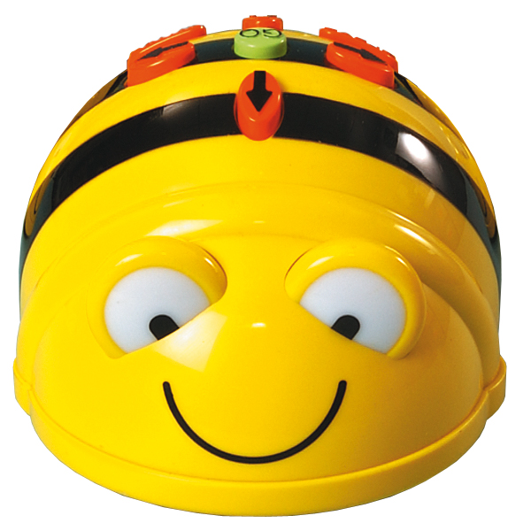

Автор разработчик:
Петрова Светлана Кузьминична
Старший воспитатель
МБДОУ «Детский сад «Семицветик»

Эффективное развитие интеллектуальных способностей детей дошкольного возраста - одна из актуальных проблем современности. Дошкольники с развитым интеллектом быстрее запоминают материал, более уверены в своих силах, легче адаптируются в новой обстановке, лучше подготовлены к школе.
Мнение, что математическое мышление совсем не обязательно в жизни, что оно может пригодиться детям только на занятиях по ФЭМП очень ошибочно. Умение, верно, улавливать причинно-следственные связи, находить параметры, связывающие различные на первый взгляд события и предметы, навык мыслить системно - это важнейшие условия успеха в профессиональной и личностной сфере, а значит, развитие логического мышления - залог будущей жизненной успешности наших детей. В своей работе по развитию интеллектуальных познавательных способностей я использую блоки Дьенеша и мини-робота Bee Bot Пчелку.
Игры с логическими блоками и мини-роботом Пчелка дают первоначальное представление о таких понятиях как алгоритм и кодирование информации, получение начальных навыков программирования. Они составлены на основе комплекта блоков, который состоит из 48 геометрических фигур, четырех форм (круги, треугольники, квадраты, прямоугольники, трех цветов (красные, синие и желтые, двух размеров (большие и маленькие, двух объемов (толстые, тонкие); мини-робота Bee Bot Пчелка. Дизайн мини-робота представляет собой Пчелу со сложенными крыльями, на спине у которой находятся элементы управления роботом. Работа с умной пчелой начинается всегда с команды «очистить» (Х). Одна клеточка – это один шаг (стрелочка вперед), сколько нам нужно шагов – столько раз мы нажимаем стрелочку «вперед». Если нам нужно повернуть, то мы нажимаем стрелочку «направо» или «налево» и стрелочку «вперед». При использовании кнопок «налево» и «направо» пчёлка не продвигается на плоскости, а только разворачивается в ту или иную сторону на 90°. Это обстоятельство следует учитывать при составлении программы действий для робота. Также есть кнопка «пауза» ( || ), продолжительность которой 1 секунда (возможно задать паузу после выполнения одной команды перед началом другой). После того как мы задали нужную программу, нажимаем «ГОУ» («Go», старт). А когда мы приедем туда, куда нам нужно, мы должны нажать на «сброс» (Х), иначе наша пчелка запомнит и старую программу, и новую.
В своей методической разработке я выделяю следующую цель: развитие логического мышления и формирование мыслительных умений и способностей, первоначальных навыков программирования и составления алгоритма.
Задачи:
1. Познакомить детей с математическими понятиями такими как - алгоритм, кодирование и декодирование информации, кодирование со знаком отрицания.
2. Развивать умение выявлять свойства в объектах, называть их, обобщать объекты по их свойствам (по одному, двум, трем), объяснять сходства и различия объектов, обосновывать свои рассуждения.
3. Развивать пространственные представления.
4. Развивать познавательные процессы, мыслительные операции.
5. Воспитывать самостоятельность, инициативу, настойчивость в достижении цели, преодолении трудностей.
В результате своей работы с использованием логических блоков и мини-робота Bee Bot:
- дети умеют использовать занимательный материал как в образовательной деятельности, так же в играх самостоятельного характера;
- сформированы сенсорные эталоны; ориентировка в пространстве;
- сформировано логическое мышление: умение анализировать, делать выводы, обобщать, сравнивать, классифицировать;
- дети умеют составлять простейшие алгоритмы.
Работа с блоками Дьенеша и мини-роботом Пчелка позволяет развивать у детей мыслительные операции, познавательные процессы важными как в плане математической подготовки, так и с точки зрения общего интеллектуального развития, воспитывать самостоятельность, инициативу, настойчивость в достижении цели.
Игра «Лабиринт»
Цель: развитие умений расшифровывать (декодировать) информацию о наличии или отсутствии определенных свойств у предметов по их знаково – символическим обозначениям, составление алгоритма.
Необходимое оборудование: мини-робот «Bee-Bot», блоки Дьенеша, коврик, карточки с изображением символов блоков Дьенеша.
На полу расположен коврик, на его полях клетках разложены карточки, с обозначением свойств фигур; в конце стоит «домик», где живут геометрические фигуры. Сначала выбираем геометрическую фигуру, которой нужно помочь в прохождении лабиринта. Пчелка стоит на старте – начало игры. Для того, чтобы помочь дойти фигуре до этого «домика», нужно задать пчелке направление (запрограммировать). При дальнейшем ходе Пчелки на клетку с карточкой, нужно учитывать и сопоставлять свою фигуру и характеристику на карточке, для дальнейшего движения вперед или возвращения назад Пчелки.
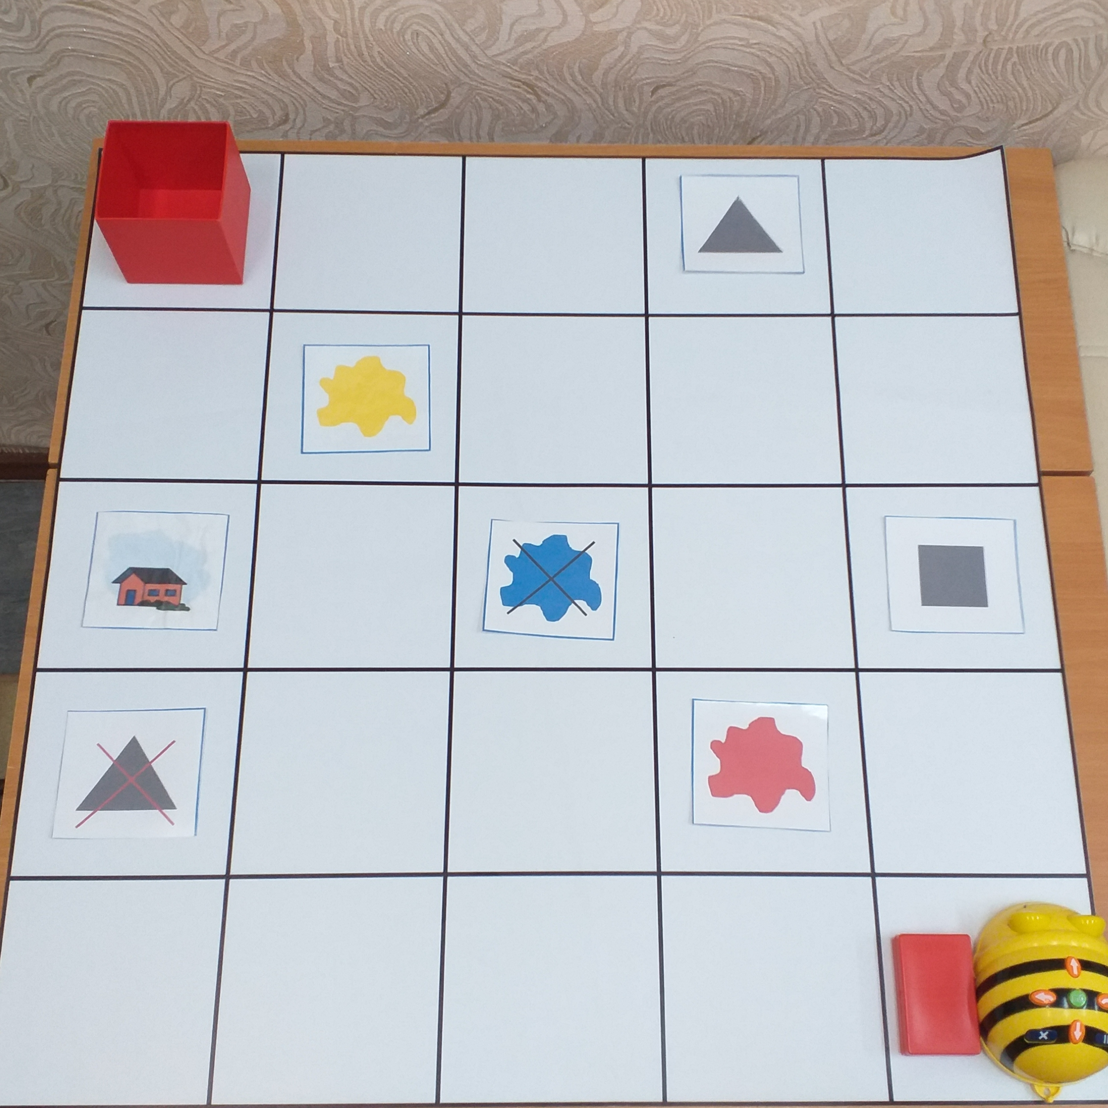

Игра «Засели домик»
Цель: развитие умений кодировать и декодировать информацию о свойствах, составление алгоритма движения.
Необходимое оборудование: мини-робот «Bee-Bot», логические блоки, коврик с изображением домика, карточки-символы.
На полу расположен коврик. На нем нарисован новый дом в городе логических фигур. Но жители города - фигуры никак не могут расселиться в нем. Помочь им может Пчелка, а заселить дом надо так, чтобы в каждой комнате оказались одинаковые по размеру жильцы (фигуры). Карточки-символы внизу домика подсказывают, какие фигуры и в каких комнатах должны поселиться.
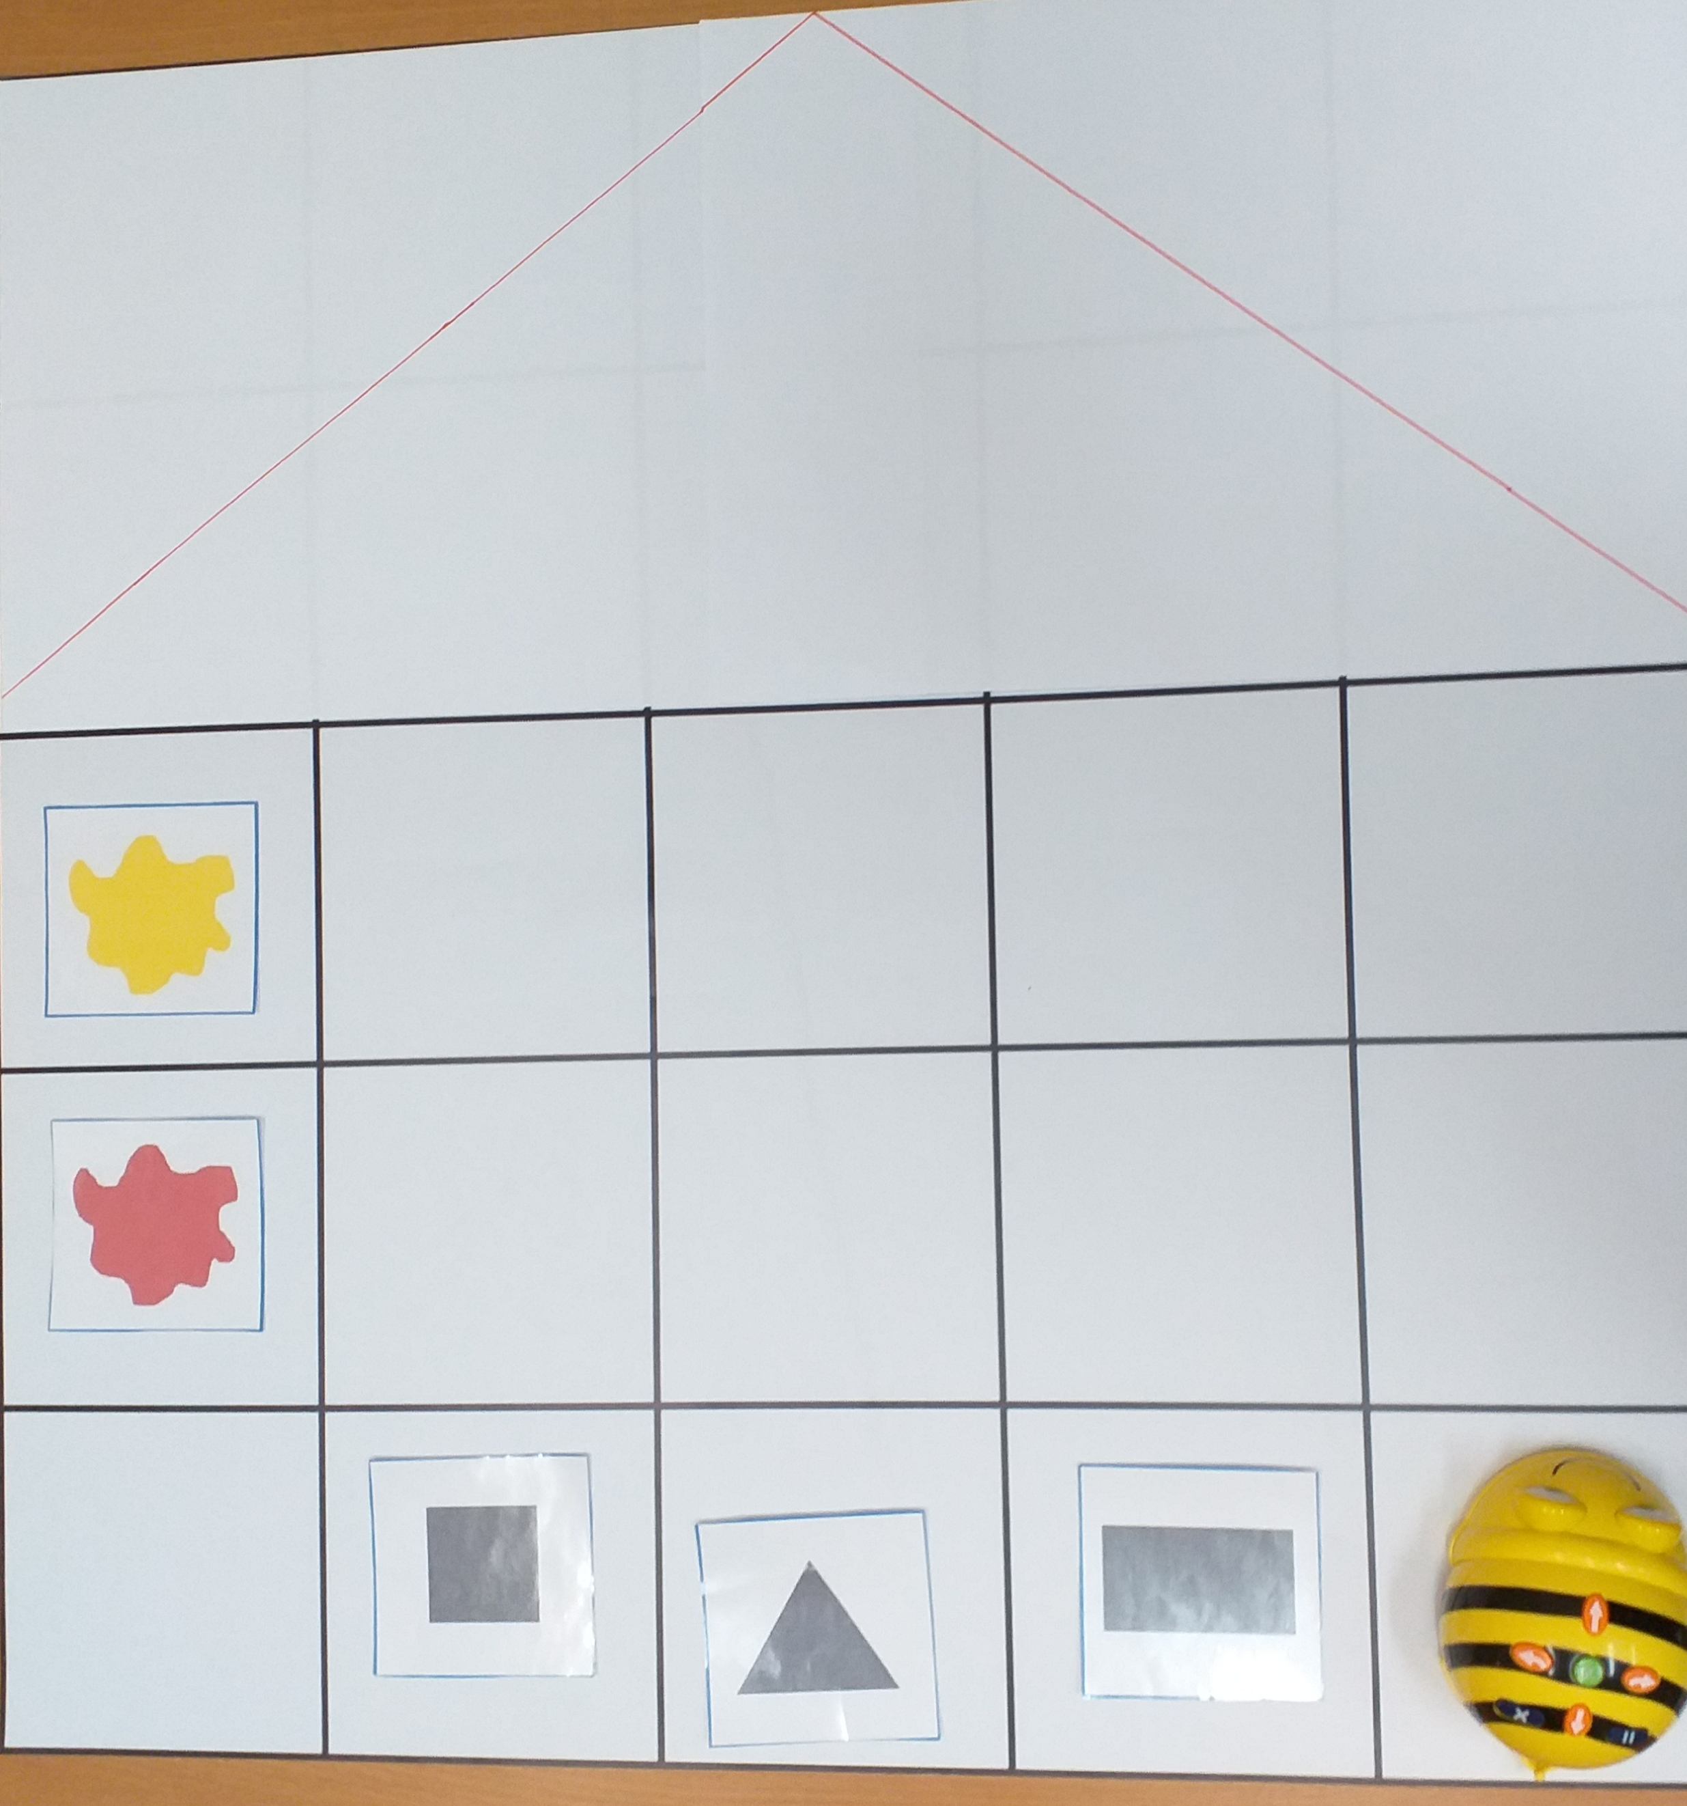Дети разбирают фигуры и при помощи Пчелки расселяют их в домик. В конце проверяют и называют, чем похожи все фигуры в каждой клетке (квартире, какие они).

Игра «Собери машинку»
Цель: развитие логического мышления, развитие умения составлять алгоритмы.
Необходимое оборудование: мини-робот «Bee-Bot», логические блоки, коврик, рисунок машины.
Перед детьми лежит коврик, с лежащими на нем блоками Дьенеша, изображение машины, логические блоки. Предлагается по образцу сложить фигуру из лежащих блоков. На коврике находятся оставшиеся фигуры, необходимые для завершения картинки. Нужно запрограммировать Пчелку и собрать недостающие фигуры.
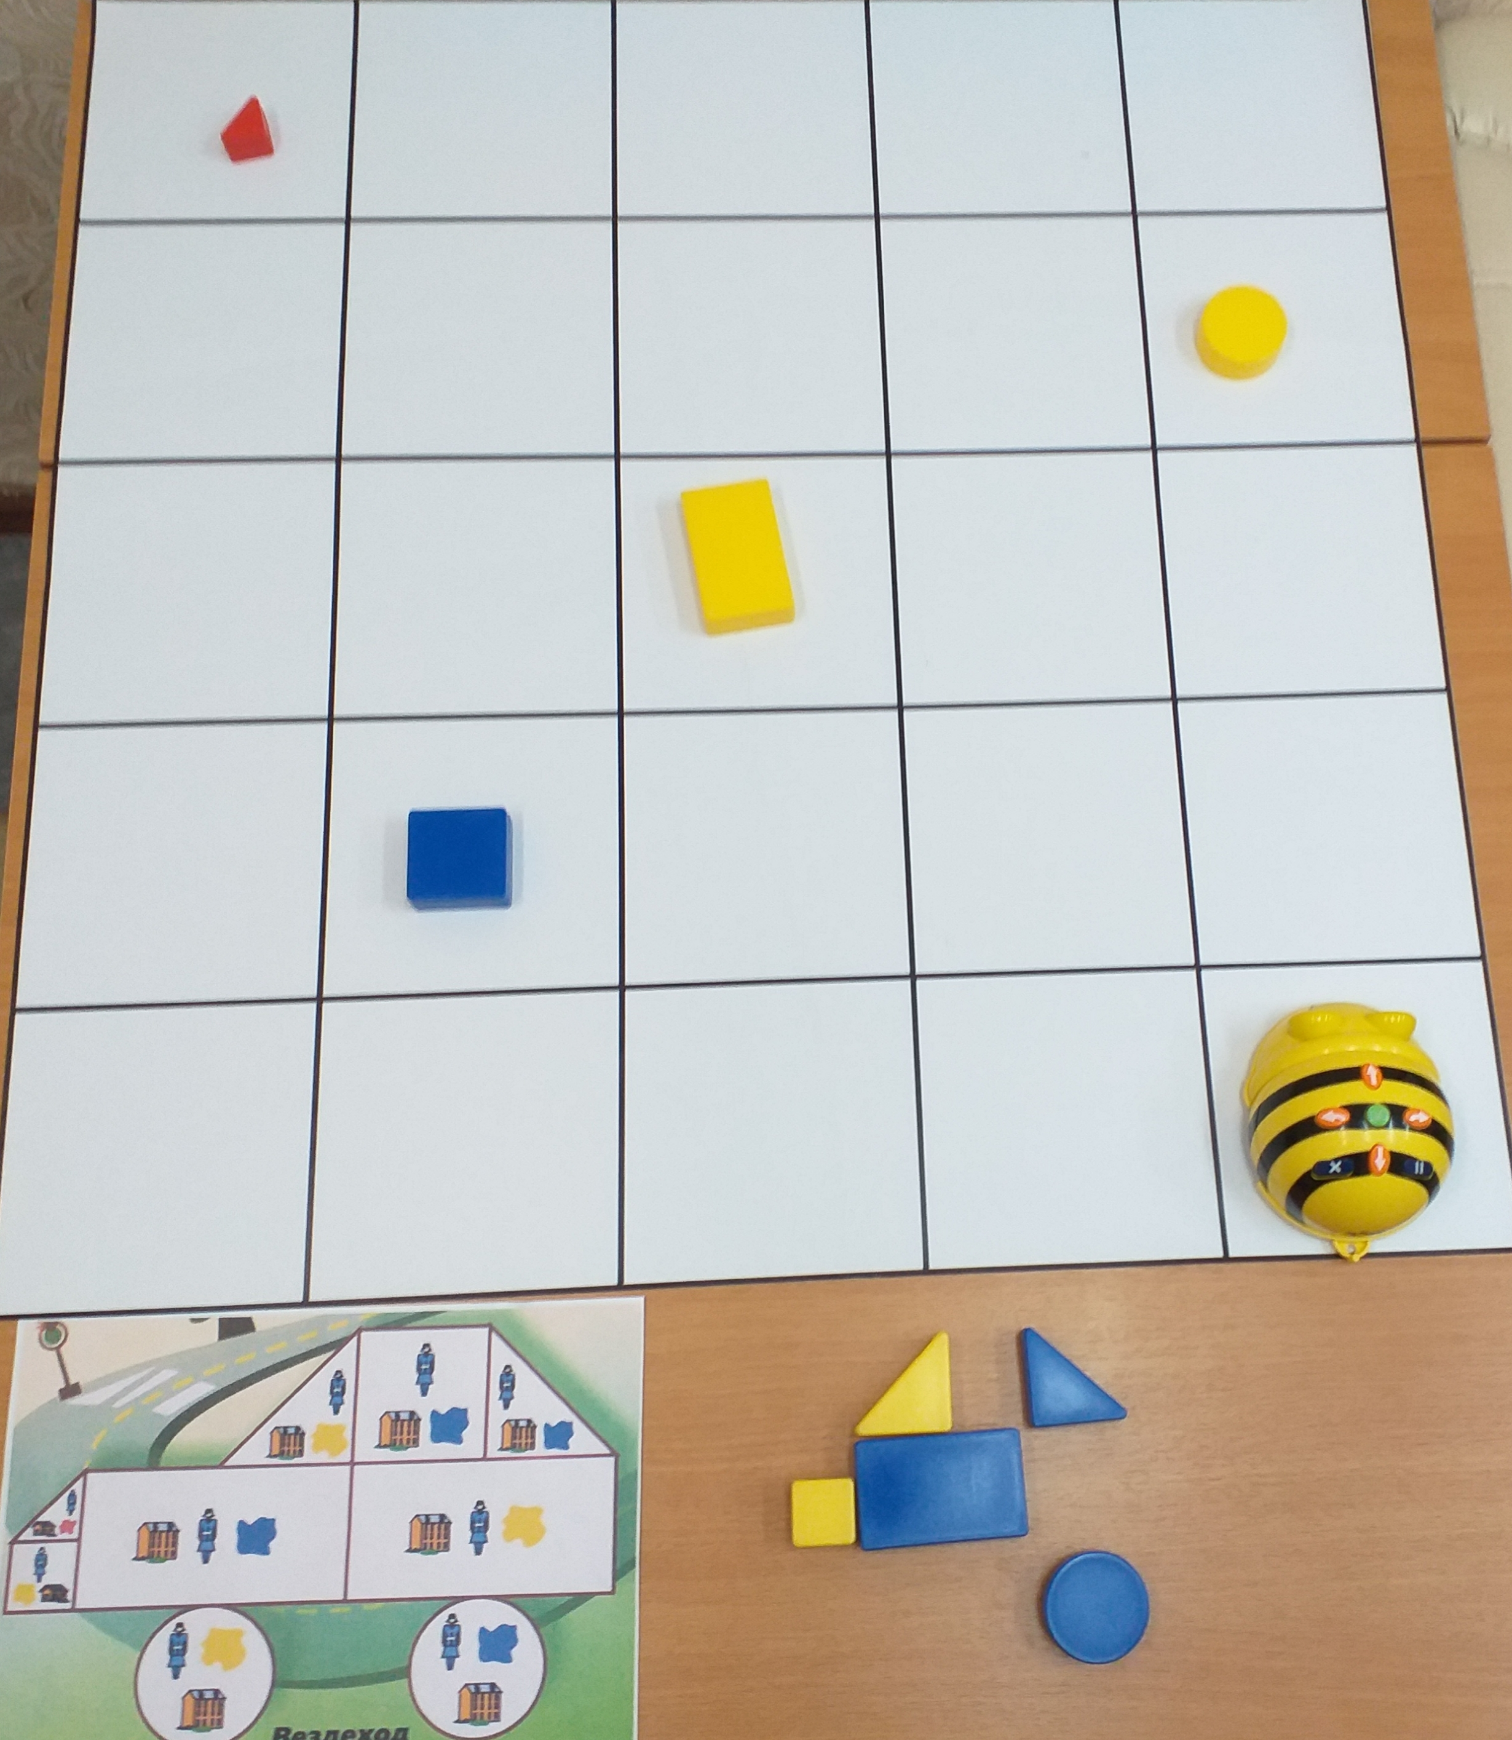

Игра «Помоги сказочному герою»
Цель: развитие умения детей классифицировать фигуры по заданным признакам.
Необходимое оборудование: мини-робот «Bee-Bot», логические блоки, коврик, изображения сказочных героев.
На полу расположен коврик. На нем в разных углах лежат сказочные персонажи – Винни Пух, Пятачок, ослик Иа, Сова. На старте стоит Пчелка. Сказочным персонажам нужно помочь найти определенные геометрические фигуры:
Винни Пух собирает – большие желтые прямоугольники;
Пятачок – маленькие синие квадраты;
Ослик Иа – больше красные круги;
Сова – маленькие желтые треугольники.
Дети при помощи, запрограммированной Пчелки доставляют фигуры к героям.
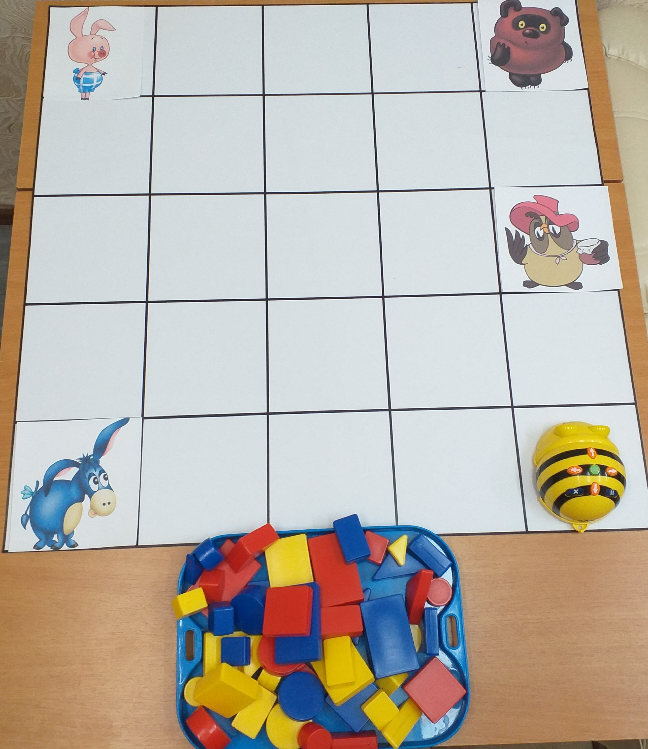

Игра «Пчёлка-строитель»
Цель: развитие у детей мелкой моторики, логического мышления, умения работать в группе.
Необходимое оборудование: мини-робот «Bee-Bot», коврик, карточки с заданиями, логические блоки.
На полу лежит коврик, на нем разложены логические блоки в произвольном порядке. Перед детьми лежат картинки с изображениями из геометрических фигур. Пчелка решила стать строителем. Она просит детей стать её помощниками. Нужно собрать необходимые фигуры и выстроить по образцу.
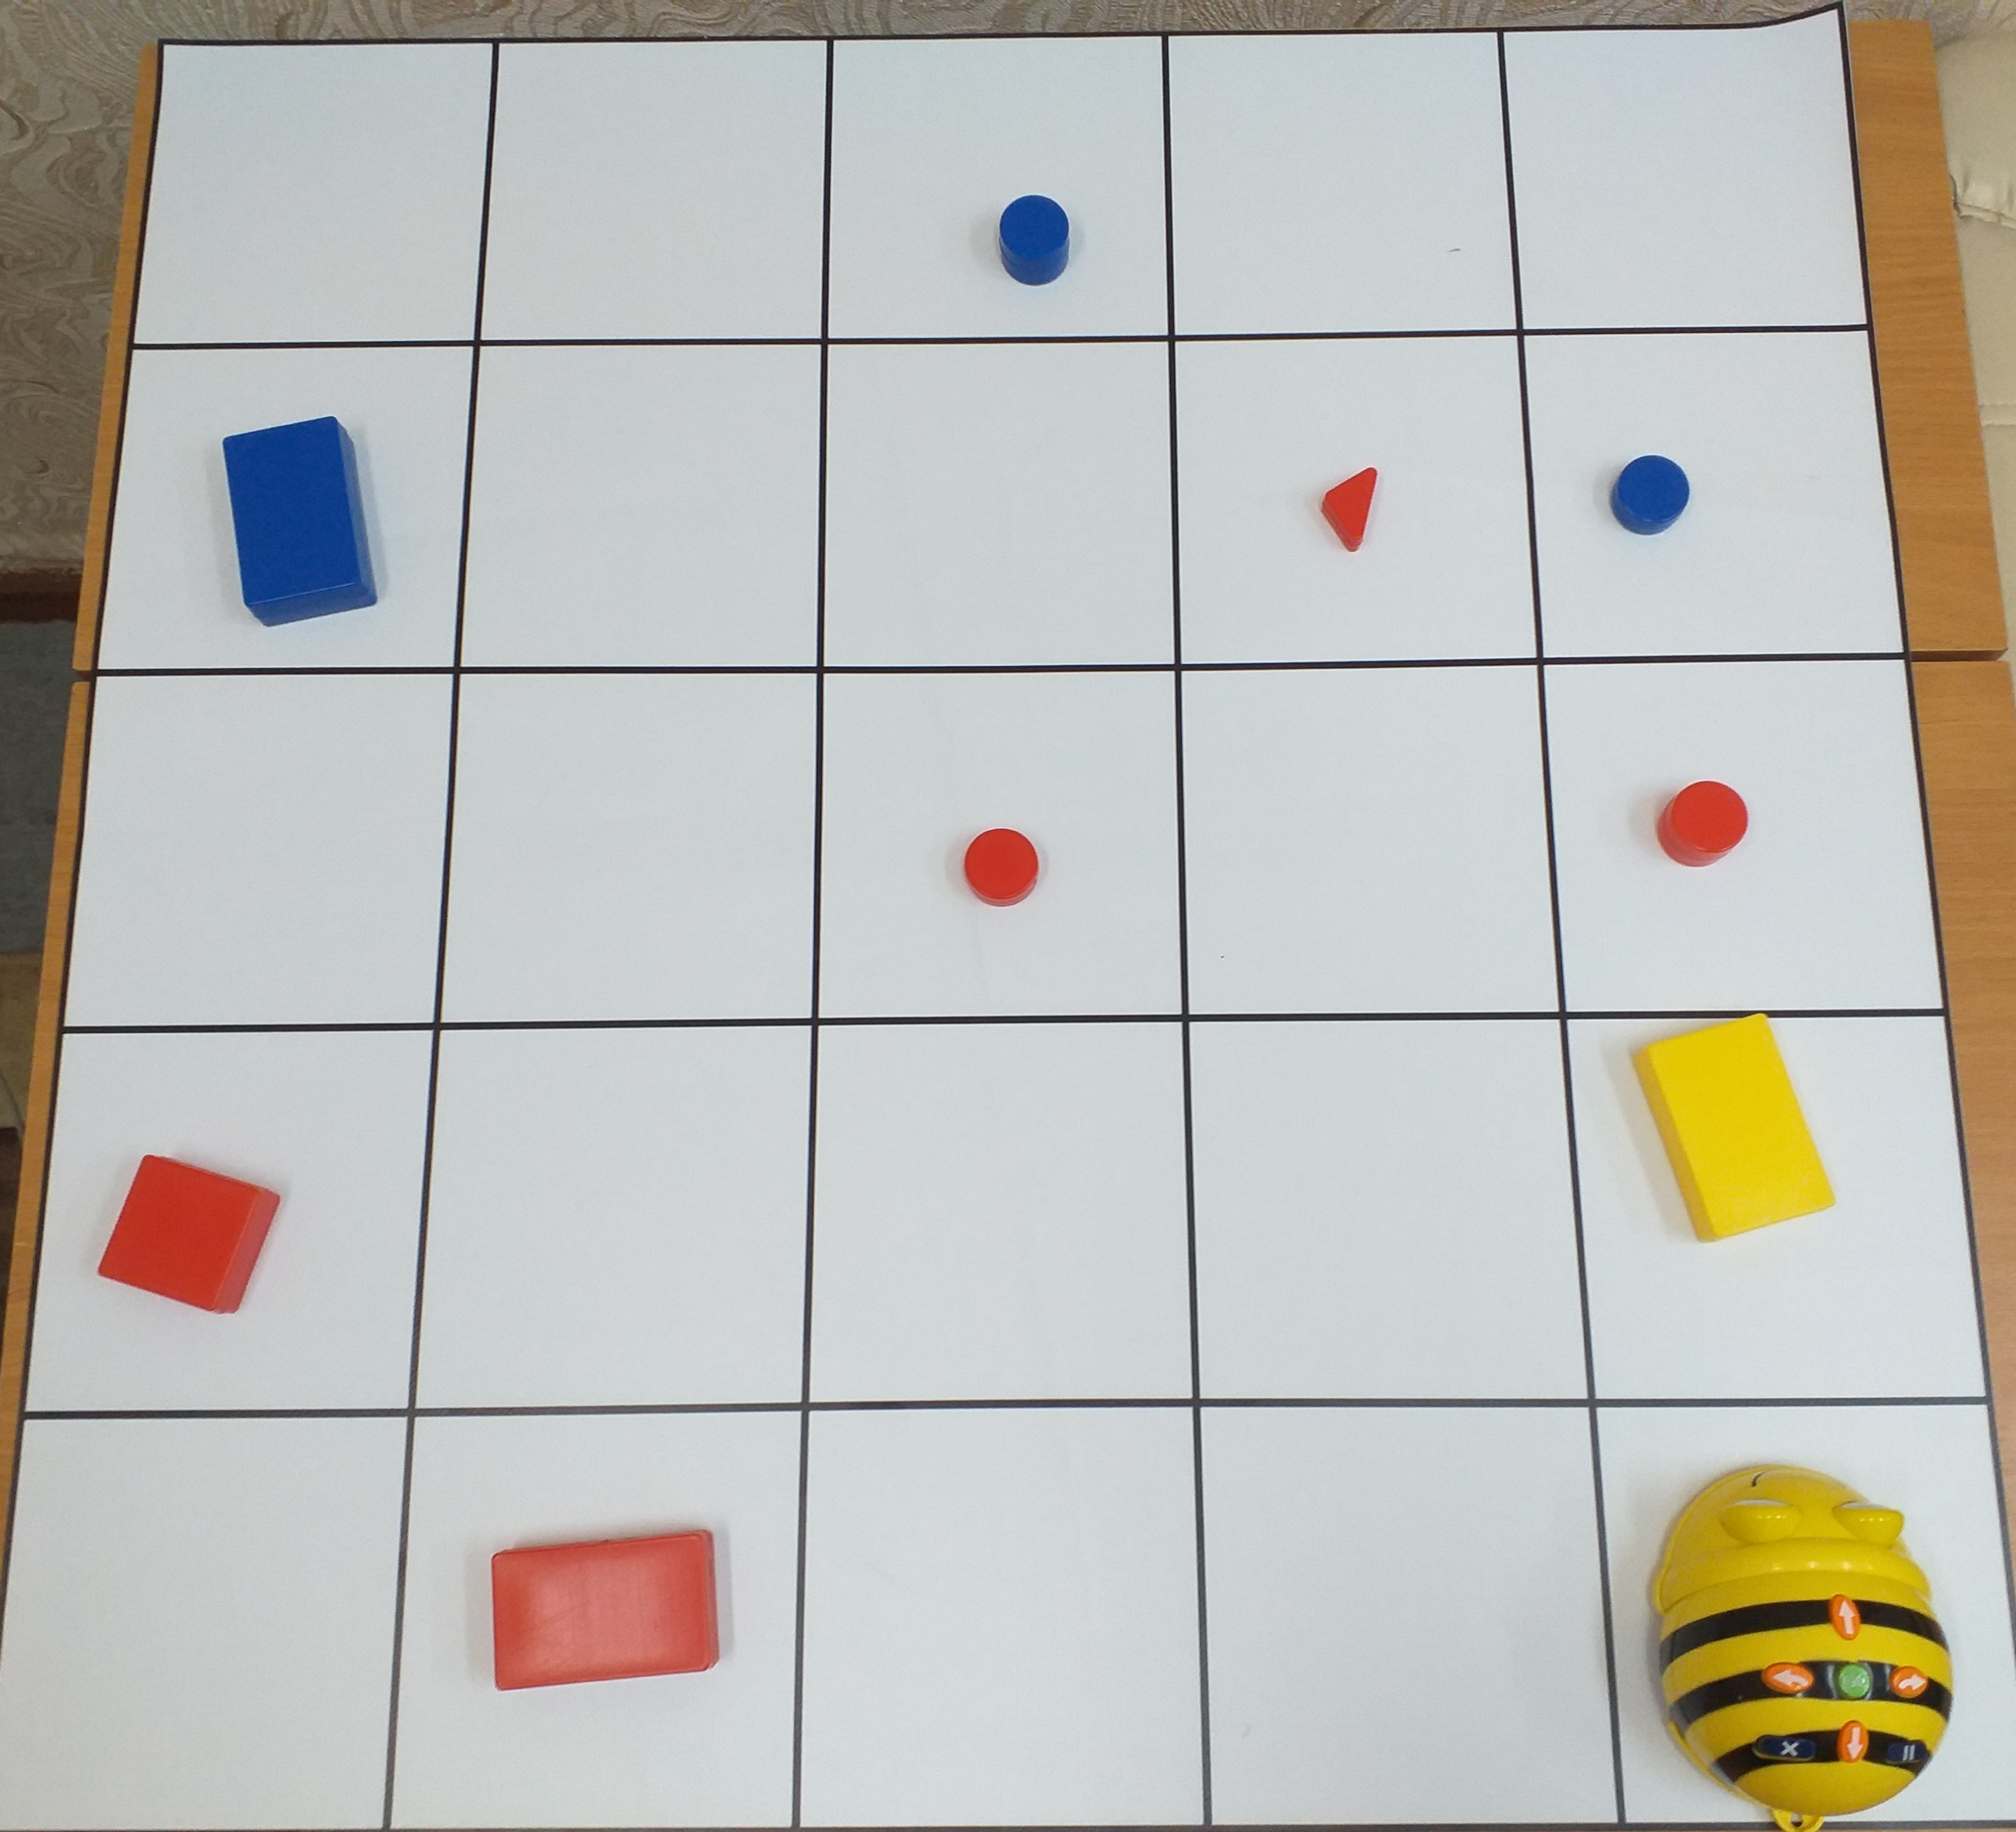
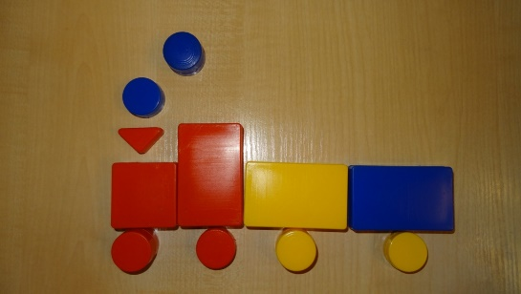

Игра «Найди меня»
Цель: развитие умения кодировать и декодировать информацию, способности составления алгоритма.
Необходимое оборудование: мини-роботов «Bee-Bot», коврик, логические блоки, три коробки с карточками- символами.
Логические блоки лежат на коврике. Перед детьми стоят коробки, с карточками-символа. Нужно собрать с коврика блоки, и найти им домик (коробку) с подходящими признаками на карточках.
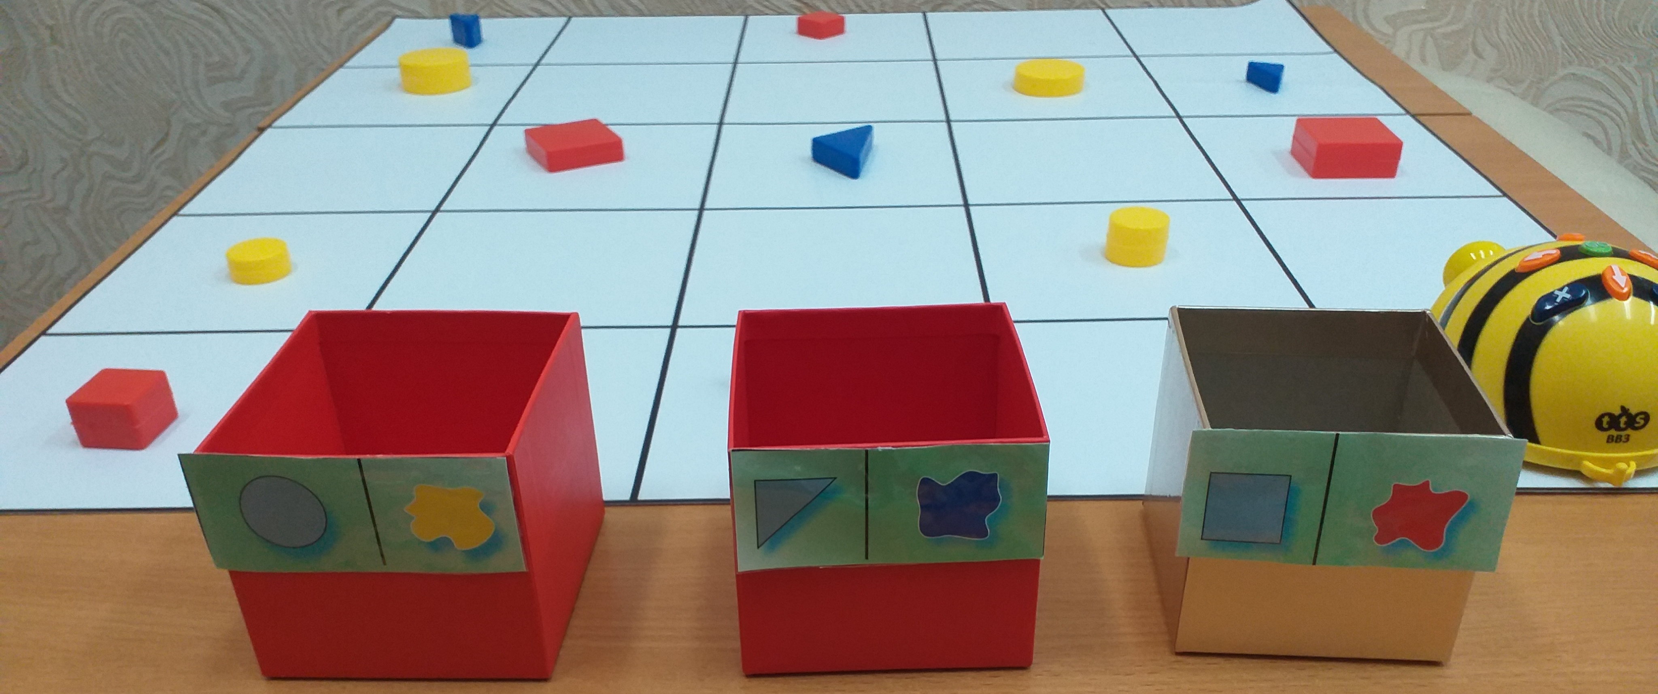

Игра «Угадай»
Цель: развитие логического мышления, умения кодировать-декодировать информацию.
Необходимое оборудование: мини-роботов «Bee-Bot», коврик, логические блоки, конверты, карточки-символы.
Детям необходимо угадать, какой логический блок был загадан. Его признаки находятся в конверте с карточкой на коврике. Нужно запрограммировать Пчелку, собрать все конверты и угадать загаданный блок.
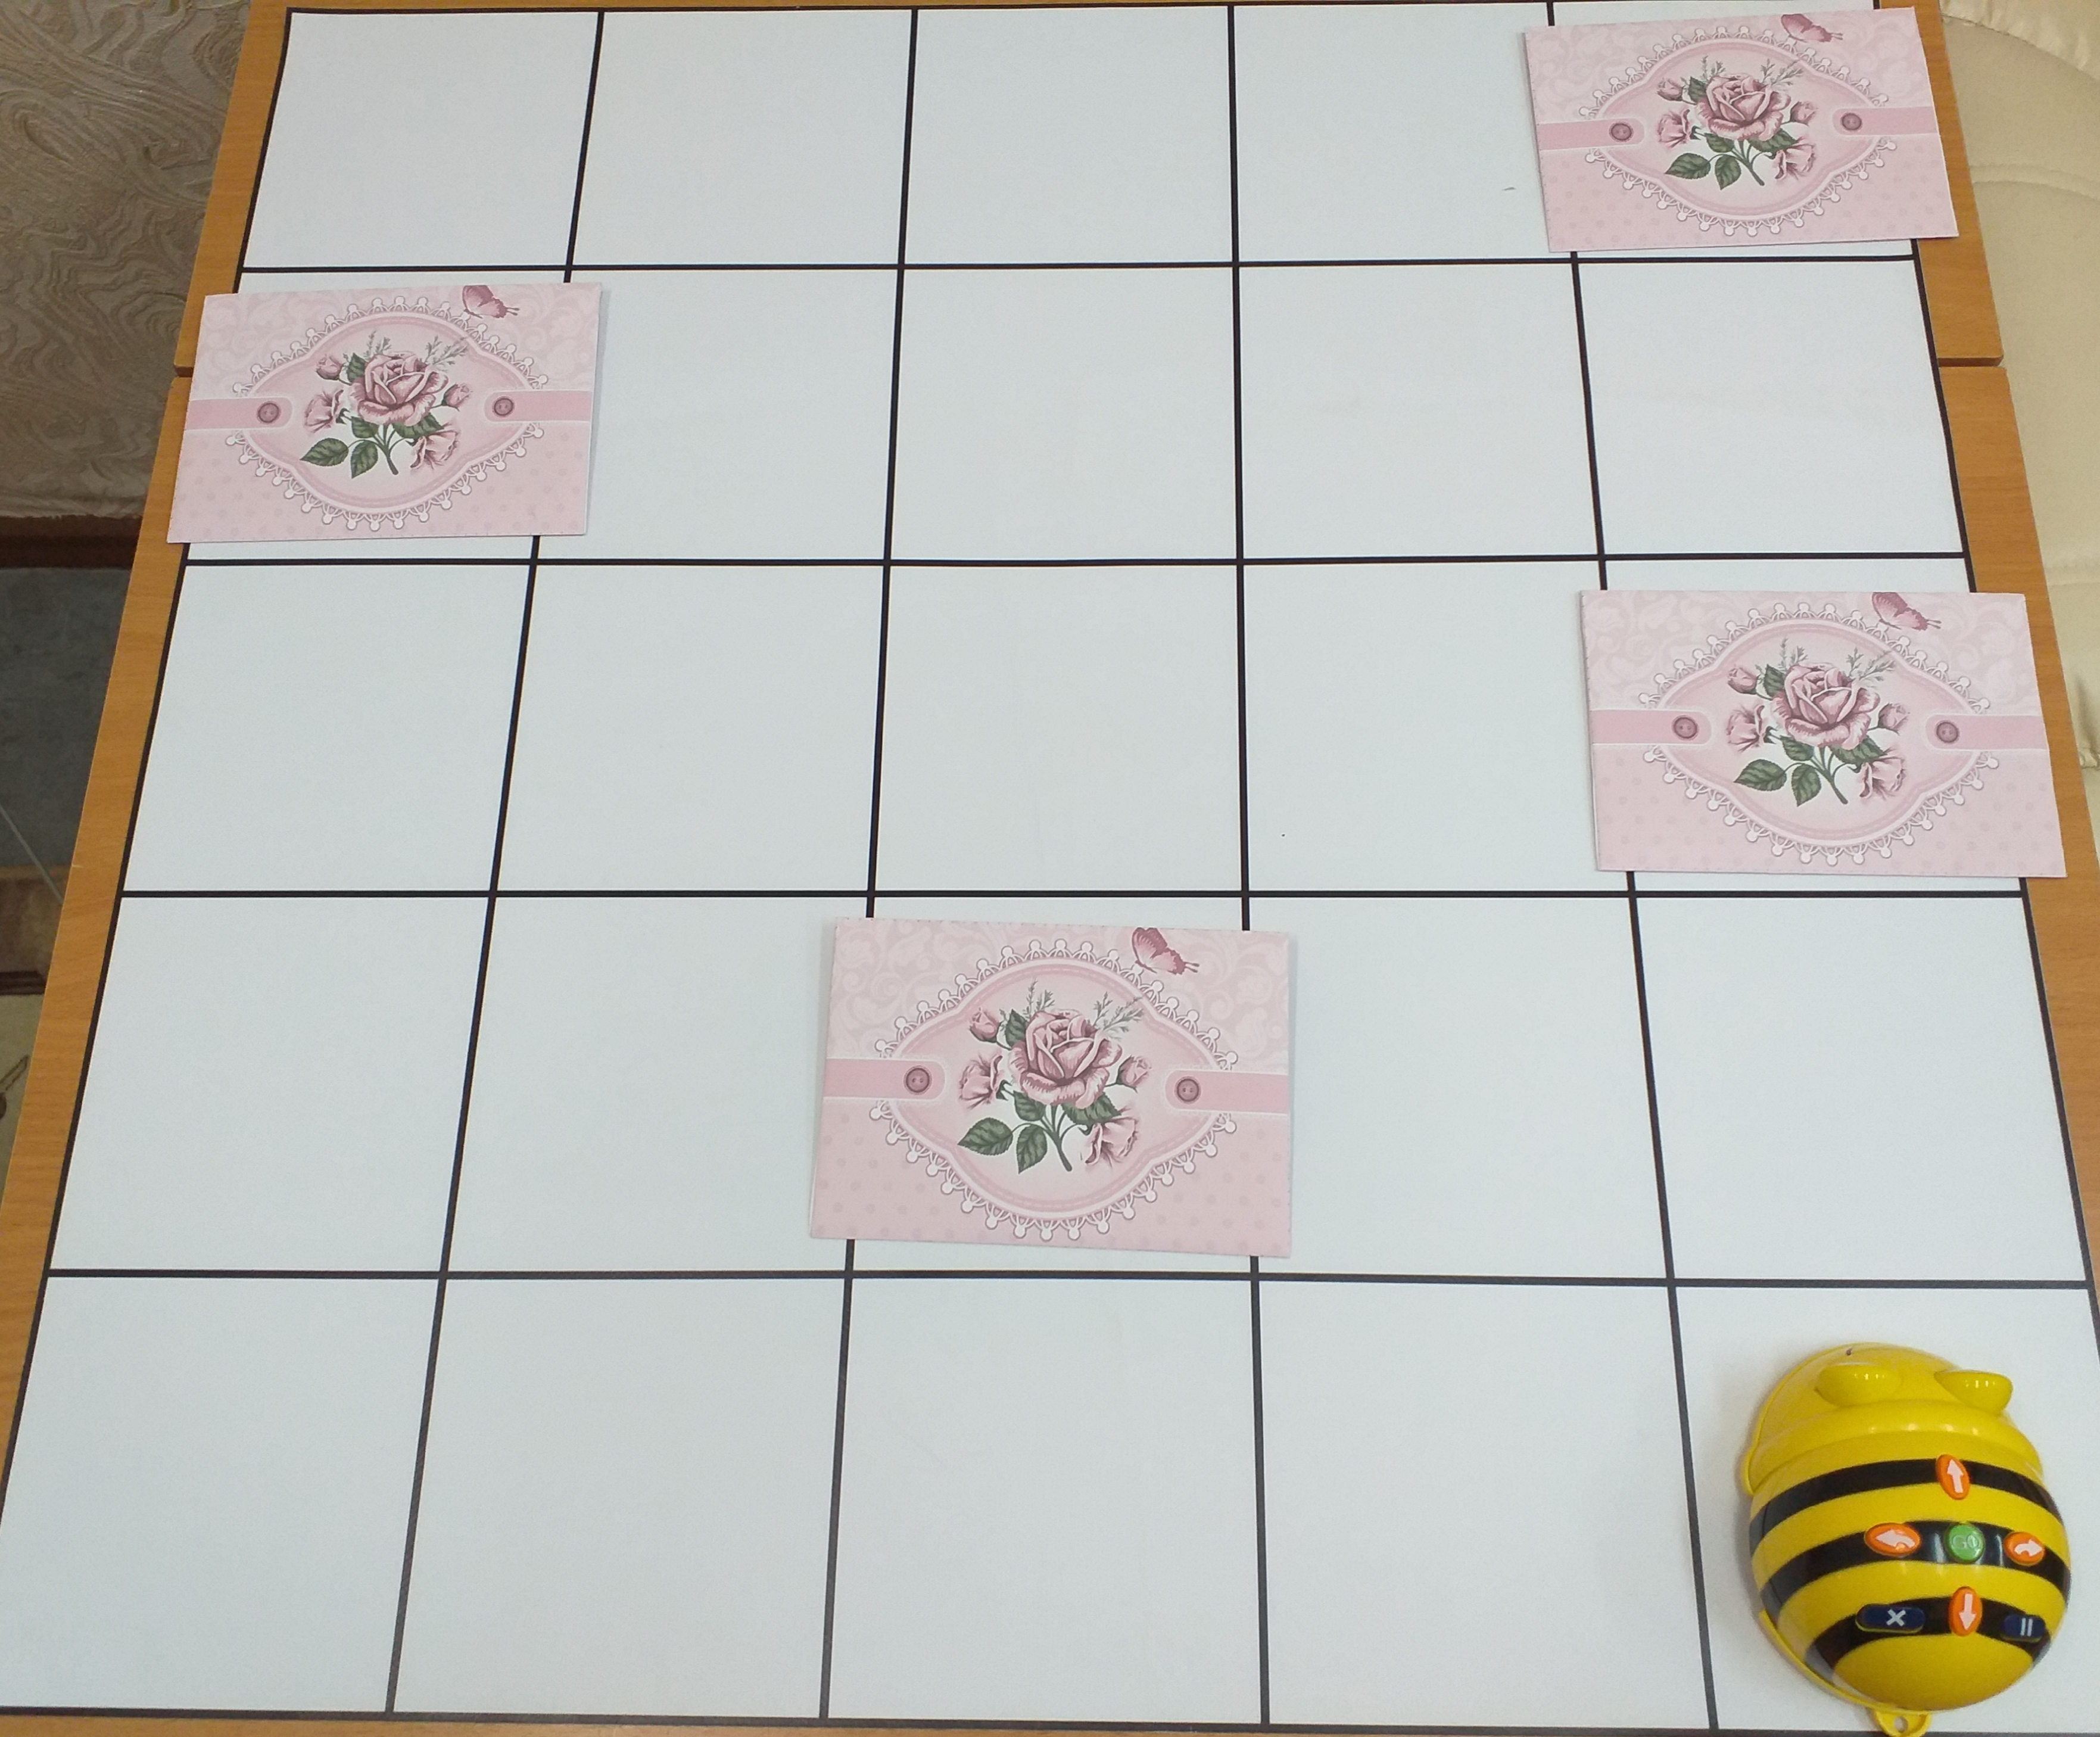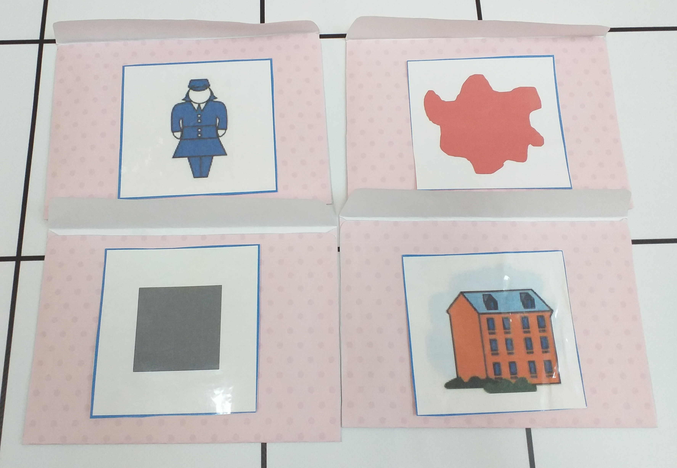

Игра «Собери бусы»
Цель: развитие логического мышления, способности составления алгоритма.
Необходимое оборудование: мини-роботов «Bee-Bot», коврик, логические блоки.
Перед детьми лежит цепочка из логических блоков – бусы. Необходимо собрать бусы до конца, чтобы логические блоки, находящиеся рядом, не повторялись по форме и цвету. Недостающие блоки-бусины лежат на коврике.
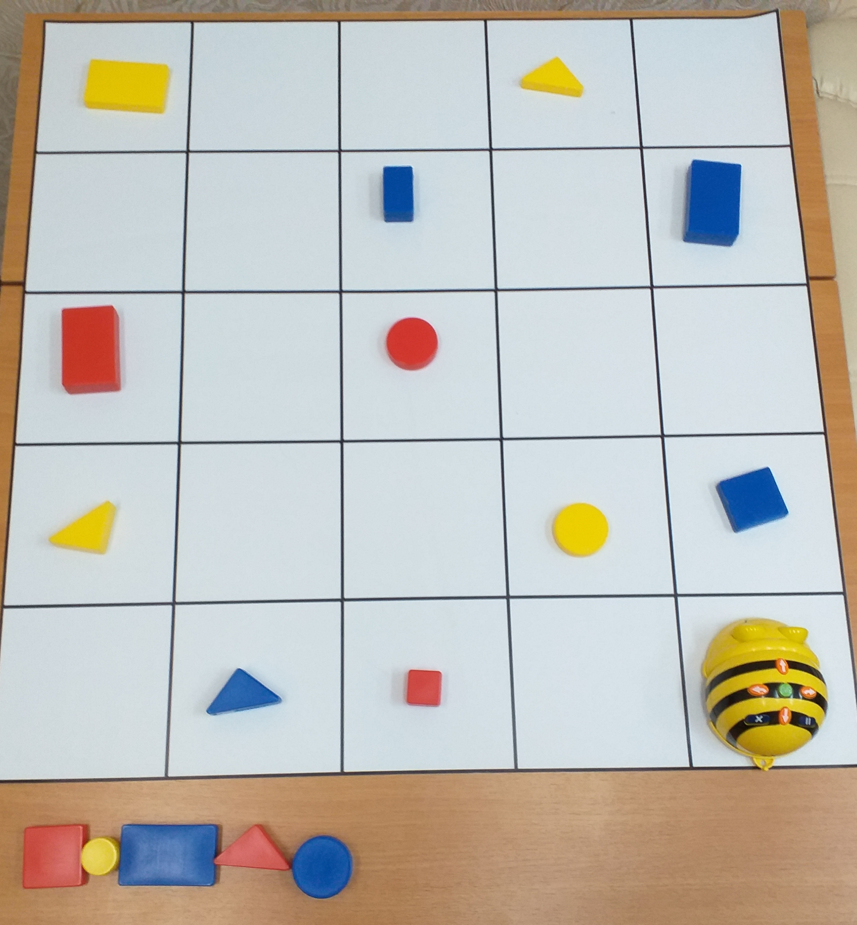

Игра «Угадай, кто спрятался?»
Цель: развитие умений кодировать и декодировать информацию о свойствах, составление алгоритма движения.
Необходимое оборудование: мини-робот «Bee-Bot», логические блоки, коврик, карточки-символы, конверты, картинки с героями.
На полу расположен коврик. На нем лежат конверты, внутри которых спрятались сказочные герои. На конвертах лежат карточки-символы, обозначающие логический блок. Детям дается задание, найти героя, который спрятался под красным прямоугольником; под синим треугольником, под желтым кругом.
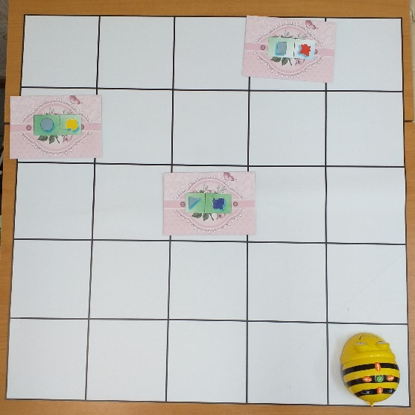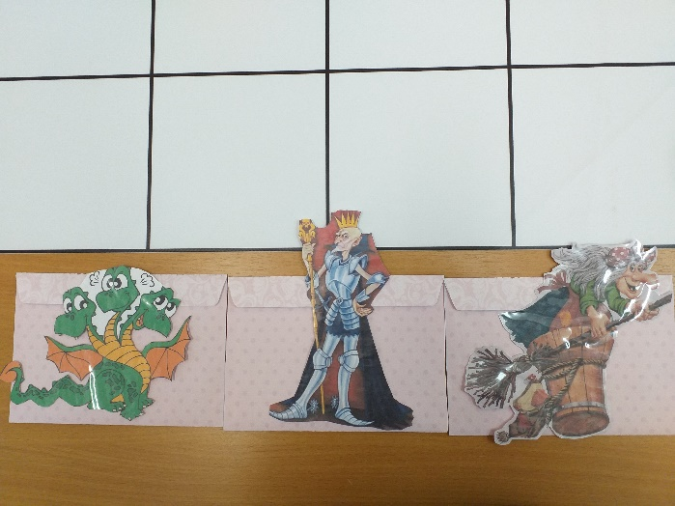

Игра «Найди пару»
Цель: развитие логического мышления, развитие умения составлять алгоритмы.
Необходимое оборудование: мини-робот «Bee-Bot», логические блоки, коврик.
Перед детьми коврик, с лежащими на нем маленькими блоками Дьенеша. Рядом с ковриком лежат большие блоки. Ребенку нужно подобрать пару по цвету и геометрической фигуре тем блокам, которые лежат рядом с ковриком.

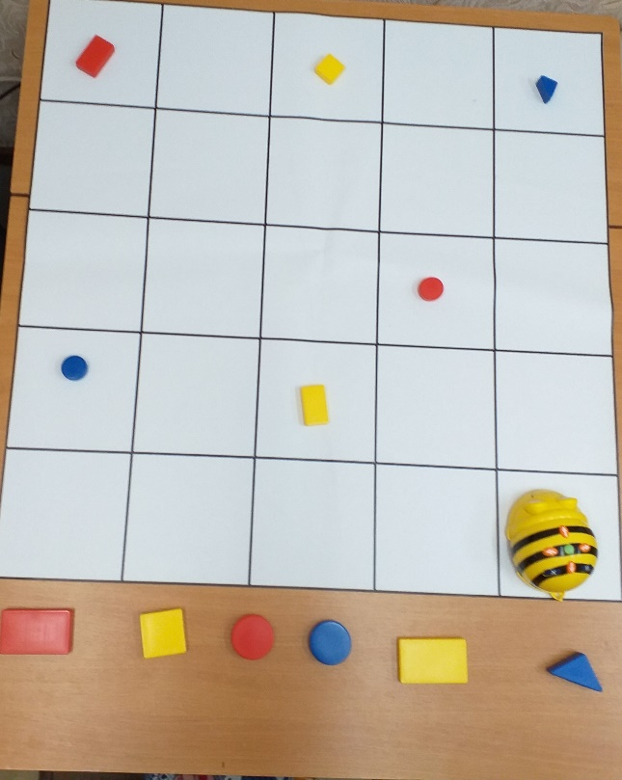

Список использованной литературы
1. Михайлова З. А. Носова Е. А. Логико – математическое развитие дошкольников. – СПб «Детство - Пресс», 2015.
2. Николаева Е. П. Формирование предпосылок к учебной деятельности у старших дошкольников. – СПб «Детство - Пресс», 2014.
3. «Давайте вместе поиграем». Игры с логическими блоками Дьенеша (Под ред. Б.Б. Финкельштейн) – СПб «Детство - Пресс».
Интернет ресурсы:
http://nsportal.ru
http://maam.ru
https://infourok.ru/

